蛟河市2019年
国民经济和社会发展统计公报
蛟河市统计局
2020年4月26日
2019年全市人民在市委、市政府的坚强领导下，克服经济下行压力加大、市场拉动减弱、政策性减收明显等不利因素，坚持以钉钉子的精神真抓实干、以创新谋发展、以务实的举措攻坚克难，实现了经济持续平稳发展。
一、综合
年末全市总人口为417312人，比上年减少4518人。全年出生人口2118人，出生率为5.05‰，比上年下降0.35个千分点；死亡人口2286人，死亡率为5.45‰，比上年增加1.14个千分点；人口自然增长率为-0.4‰，比上年下降1.49个千分点。全市城镇人口173843人，乡村人口243469人。
2018年人口主要构成情况
指 标 | 年末数(人) | 比重（%）
全市总人口 | 417312 | 100.0
其中：城镇 | 173843 | 41.7
未落户 |  | 0.0
乡村 | 243469 | 58.3
其中：男性 | 211731 | 50.7
女性 | 205581 | 49.3
其中：0-17岁 | 55252 | 13.3
18-34岁 | 75561 | 18.1
35-59岁 | 184169 | 44.1
60岁以上 | 102330 | 24.5
初步核算，2019年全市实现地区生产总值比上年增长2.2%。其中，第一产业增长0.8%，第二产业下降9.4%，第三产业增长9.1%。国民经济三次产业结构比为25.5:20.8:53.7。
2015-2019年国民经济构成
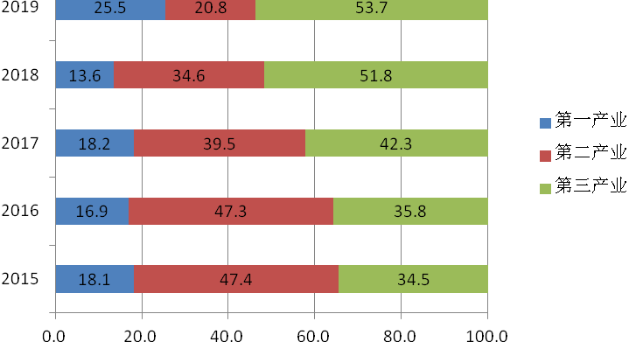
全年城镇新增就业7300人；城镇失业人员再就业2630人；就业困难人员实现就业1760人；城镇登记失业率4.02%。扶持创业人数137人，创业培训人数413人，农村劳动力技能培训人数2028人，发放创业担保贷款1560万元。
2019年，全市实现公共财政预算全口径收入73534万元，比上年同期减少16047万元，下降17.9%，其中：实现公共财政预算地方级收入33725万元，比上年较少7005万元，下降17.2 %。全市完成财政预算支出 368406万元，比上年同期减少8250万元，下降2.2％。其中：就业和社会保障支出110887万元，增长48%。
2015-2019年财政收入、支出情况表
单位：亿元
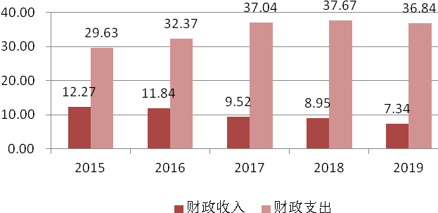
全年居民消费价格上涨2.8%（以上年为100，下同）， 涨幅比去年同期增加1.5个百分点。其中，食品烟酒类价格上涨7.9%，衣着类价格上涨5.2%，居住类价格上涨2.5%，生活用品及服务类价格上涨1.4%，医疗保健类价格上涨0.6 %，其他用品和服务类价格上涨3.9%，交通和通信类价格下降4.9%，教育文化和娱乐类价格下降0.4%。
2019年居民消费价格指数
上年＝100
指 标 | 数 值
居民消费价格总指数 | 102.8
食品烟酒 | 107.9
衣着 | 105.2
居住 | 102.5
生活用品及服务 | 101.4
交通和通信 | 95.1
教育文化和娱乐 | 99.6
医疗保健 | 100.6
其他用品和服务 | 103.9
二、农业
2019年全市实现农林牧渔业总产值比上年增长0.6%，其中：农业产值增长2.6%，牧业产值增长0.7 %。
全年农作物播种面积108331公顷，其中：粮食作物播种面积104693公顷，全年粮食总产量达到63.3万吨。
2019年末，全市农业机械总动力达到66.2万千瓦；全年机耕面积10.7万公顷、机播面积10.4万公顷、机收面积6.6万公顷。
三、工业和建筑业
2019年，全部工业增加值比上年增长2.6%，其中规模以上工业增加值增长2.8%。
全年规模以上工业总产值比上年增长7%，其中：采矿业同比下降10.7%,制造业同比增长3.9%,电力、热力、燃气及水的生产和供应业增长52.2%。分行业看，医药制造业总量最大，占总产值比重42%，产值同比下降19.7%；其次是农副食品加工业，占总产值的30%，产值同比增长83.5%。
全年全社会建筑业增加值比上年下降45.5%。

四、固定资产投资
全社会固定资产投资完成额比去年下降54.1%。其中：5000万元以上项目投资额占全部固定资产投资的42.9%,5000万以下项目投资占全部固定资产投资的53.1%，房地产投资完成额占固定资产投资总额的4%。
从产业上看：第一产业投资完成额占固定资产投资总额的1%，第二产业投资完成额占固定资产投资总额的68.6%，第三产业投资完成额占固定资产投资总额的30.4%。
五、贸易业、旅游业、对外经济
全市全年实现社会消费品零售总额比上年增长3.3%。
按企业规模分：限额以上消费品零售额同比增长10.5%；限额以下消费品零售额同比增长3%。
按行业分：限额以上批发业零售额同比下降26.6%，零售业同比增长14.6%，住宿业同比下降31%，餐饮业同比下降37.2%。
全年接待游客61.7万人次，接待省内游客36万人，占全部接待游客人数的58.3%。旅游总收入2.6亿元。
全年外贸进出口总额累计实现2209万美元，同比增长10.2%。
六、金融业
2019年末，全部金融机构各项存款余额（人民币，下同）180.68亿元，比年初增加18.86亿元，其中：住户存款余额149.78亿元，比年初增加21.77亿元。全部金融机构各项贷款余额88.23亿元，比年初减少5.05亿元，其中：短期贷款11.69亿元，比年初减少0.7亿元；中长期贷款14.23亿元，比年初减少0.66亿元。金融机构存贷比为48.8%，比上年下降8.8个百分点。
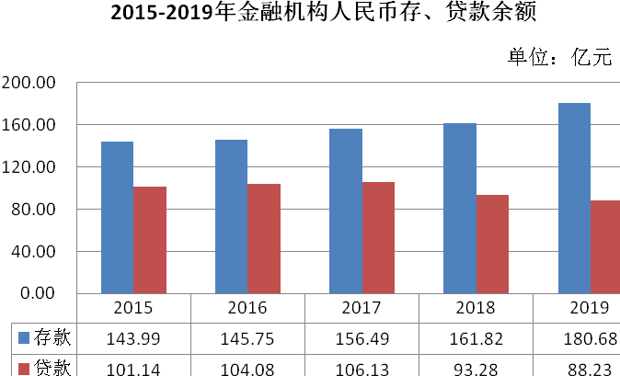

七、教育
全力提高办学水平。加大对薄弱学校的改造力度，义务教育学校办学条件不断改善，2019年，完成投资4470万元，校舍新建维修面积80889平方米，铺设硬覆盖51668平方米，使用省民生专项资金257.5万元对8所村小的火炉改为电取暖。
年末，全市有小学99所，在校学生15133人，专任教师1625人；初中19所，在校学生10076人，专任教师992人；高中4所，在校学生6231人，专任教师456人；特殊教育学校1所，在校学生143人，专任教师16人；幼儿园97所，在园幼儿6365人，专任教师399人。
八、卫生、文化和体育
扎实开展健康扶贫工作。建档立卡贫困患病3807人（2742户），县域内贫困患者住院1831人次，垫付资金815万元。稳步推进我市先住院后付费工作，截至目前先诊疗后付费共19977人，垫付资金999.01万元。扎实推进基本公共卫生服务项目。2019年共拨付基本公共卫生服务项目经费2572.94万元，居民电子健康档案建档率80.16%。
2019年末，全市有各级各类卫生机构433所，其中：医院12所、社区服务中心6所、卫生院10所、村卫生室225所、门诊部5所、诊所（卫生所、医务室） 172所、疾病预防控制中心1所、结核病防治所1所、妇幼保健站1所。全市拥有卫生技术人员2503人，实有床位2233张。
文化体育建设稳步推进。建设完成2处城市多功能运动场和1处城市体育公园；深入推进17个乡镇街文化站免费开放、专项治理和文化站评估定级工作；配备文体设施，建成40个村级综合文化服务中心、40个农村文化小广场；投入50万元对256个村农家书屋配备图书；投入150万元为50个村配备文化广场健身器材。
广播电视宣传效果显著。《蛟河新闻》累计播发各类新闻稿件1200多篇，在中央电视台、吉林卫视、吉林市电视台等上级媒体播发新闻稿件80多篇。电视纪录片《跑山人》、电视专题片《黄松甸黑木耳》等作品在国家、省、市评比中取得优异成绩，在2019年度吉林广播电视台广播新闻报道中，我中心发稿量名列全省市（县）级台第一名。
九、城乡建设
推进老旧小区改造。投资2085万元实施老旧小区基础设施改造项目二期工程，维修改造11个小区、72栋楼房，新建沥青混凝土路面47654平方米，建设雨污管线6577延长米，铺设方砖3499平方米。推进农村危房改造工作。全年共实施83户农村危房改造工作。加强净水厂管理，将净水厂进水水源全部调整为团山子水库，确保出水水质。改造泵站2座，改造供水管线12.831公里，改造楼内管线50.448公里，改造用水户1085户。
十、人民生活和社会保障
城乡居民生活水平稳步提高。据城市常住居民抽样调查统计，全年城镇常住居民人均可支配收入达到 24790元，同比增长7.9%；据农村常住居民抽样调查统计，全年农村常住居民人均可支配收入达到15062元，同比增长6.5%。
年末，企业职工养老保险参保人数36831人，城乡居民养老保险参保人数137278人，失业保险参保人数20341人。职工基本医疗保险参保人数47327人，城乡居民医疗保险参保人数286336人，工伤保险参保人数38654人，生育保险参保人数31518人。

注：1、本公报部分数据为年度快报初步统计数。
2、本公报部分指标数据系有关部门（行业）提供。

